

171573 Тверская область, город Калязин, улица Коминтерна, дом 75
Тел: 8(48249)2-04-00 Факс: 8 (48249) 2-55-45; телефон моб. 8-910-938-04-00
Туроператор РТО 012397 E-mail: piligrimcompany@mail.ru

г.Москва
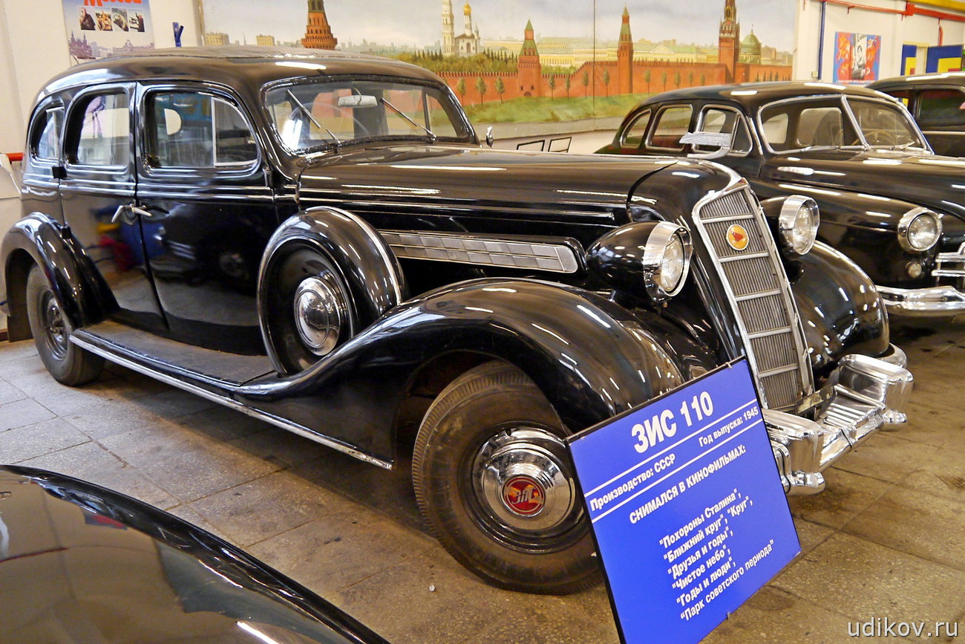 | 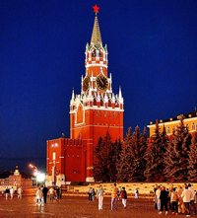 | 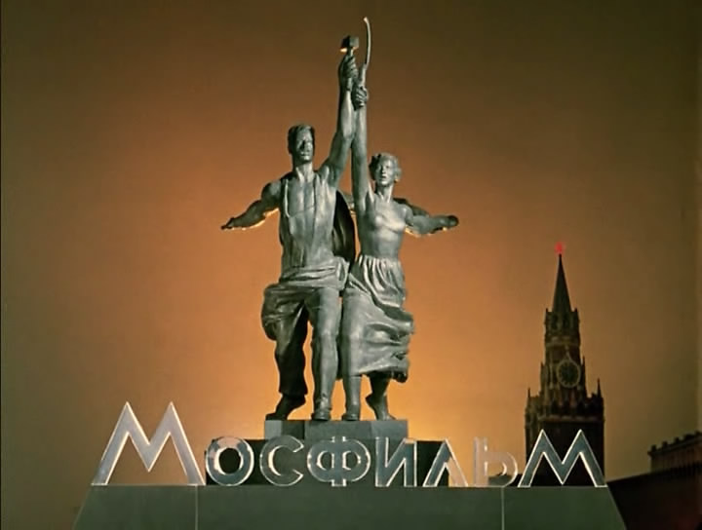
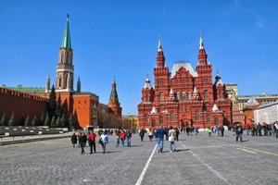 |  | 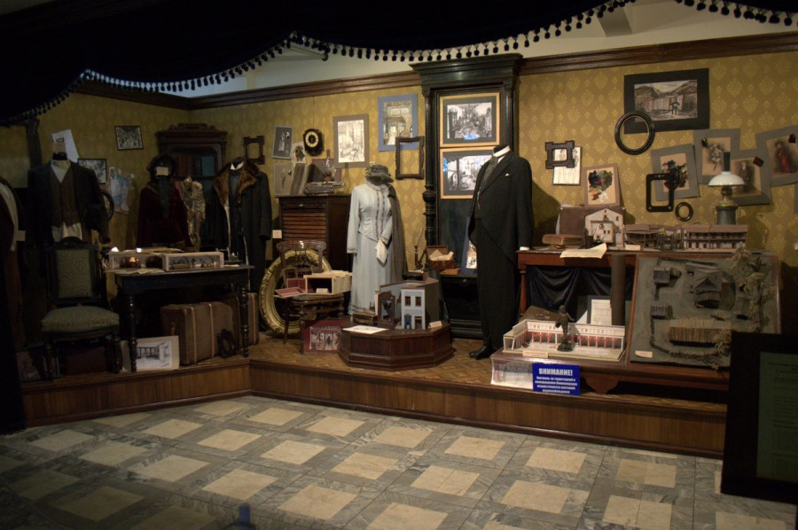
08.00 Выезд из Калязина
12.00-14.00 Экскурсия по «сердцу» Москвы. Кремль, Исторический музей, Храм Василия Блаженного - все это великолепие дети увидят на экскурсии. Экскурсовод покажет памятник Минину и Пожарскому, Лобное место. В Александровском саду можно наблюдать смену почетного караула, посмотреть на Вечный огонь и найти Стеллу городу Воинской Славы - Твери. Парк «Зарядье».
15.00-17.00 Киноконцерн Мосфильм. Здесь Вы узнаете, когда кинопроизводство появилось в России, какое киноателье стало основой будущего «Мосфильма» и еще много интересного. Вы сможете посетить музей «Мосфильма» и увидеть коллекцию ретро автомобилей, снимавшихся в фильмах разных лет. Это «Фердинанд» из фильма «Место встречи изменить нельзя», «Волга» из фильма «Бриллиантовая рука», и многие другие. Только здесь Вы сможете увидеть уникальную коллекцию костюмов, в которых снимались всеми любимые актеры. Например, платье Элен из фильма «Война и мир», одежда монашки Андрея Рублева из одноименного фильма, сказочные костюмы из фильма «Сказка о царе Салтане», костюм царя из фильма «Иван Васильевич меняет профессию» и другие. Посетителей музея ожидает много и других сюрпризов. Зал макетов откроет тайну пожара в поезде из кинофильма «34-й скорый». Только здесь Вы сможете почувствовать себя в другой эпохе, прогуливаясь по декорациям старой Москвы.
После21.00 прибытие в Калязин.
Стоимость экскурсии:
45 шк. + 3 учителя | 32 шк.+ 2 учителя | 18 шк. + 1 учитель
2400 | 2700 | 3400
В стоимость путёвки включено: Согласование с ГИБДД, оформление всех документов, проезд комфортабельным автобусом, страховка от несчастного случая (за доп.плату по желанию), сопровождение групповодом «Компании Пилигрим», работа экскурсовода, стоимость входных билетов по программе.

